FACIL 2 (Factoria d'Activitats Combinades d’Informàtica i Logopèdia)

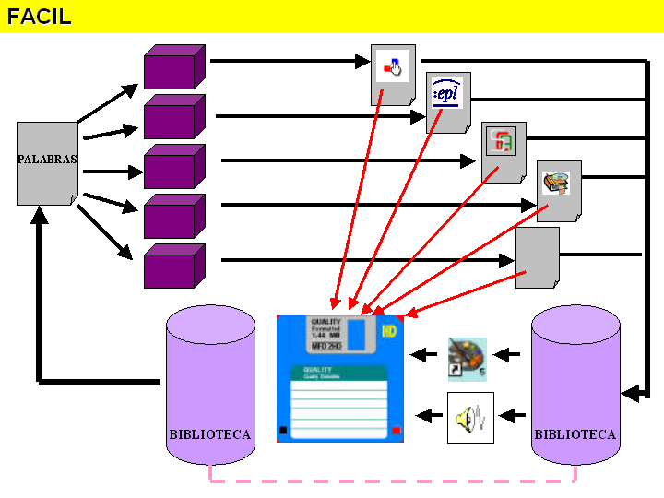

FACIL és una aplicació que genera automàticament activitats educatives a partir d’un lèxic i uns models d’exercicis. En la versió actual trobareu els mòduls de:

Jocs de llengua
En aquest mòdul, FACIL crea taulers, fitxes, daus i altres materials que es poden imprimir i retallar per convertir-los en jocs de taula.
Els logopedes utilitzen aquests jocs per desenvolupar la comunicació oral o per sistematitzar i automatitzar de manera lúdica els coneixements adquirits.
Tècnicament es pot treballar amb dues modalitats :
- Crear informes de la base de dades que s'imprimeixen directament i ocupen menys espai perquè no es guarden en format gràfic.
- Exportar arxius del Word que podem emmagatzemar per utilitzar posteriorment en ordinadors on no estigui instal·lat el sistema
Aquesta opció requereix utilitzar les macros del Word que cal activar quan ho demani el programa

Activitat de lectoescriptura
Exercicis en paper, seguint els models de la Mercedes Rivera i la Remedios Sanabria, on l’alumne ha d’escriure, copiar, enganxar etc. Es tracta d’activitats que habitualment ja fan els alumnes però que ara podreu preparar a mida.
El seu funcionament és semblant als Jocs de Llengua però amb propostes i finalitats diferents: identificar (sons, lletres, síl·labes, paraules), repassar (lletres, síl·labes, paraules), confegir paraules (dictats muts, armari codificat ...), jocs (cartronets petits de lectura, daus, dòminos, cartes, memori ...), etc.

Paquets Clic (lèxic, discriminació auditiva...)
De les moltes activitats interessants del Clic que es poden descarregar de la xarxa s’han seleccionat alguns exercicis com a model perquè el logopeda els personalitzi amb nous continguts.
FACIL, seguint l'estructura del paquet original, crea una carpeta on col·loca els arxius amb els nous exercicis i els fitxers necessaris de text, veu o imatge.
El resultat és un paquet d'activitats Clic generat automàticament que es pot copiar i instal·lar en qualsevol ordinador, que els alumnes poden resoldre amb normalitat i que es pot editar dins de l'entorn d'autor del Clic per fer les correccions que calguin.
S’engeguen automàticament quan el Clic 3.0 està instal·lat a l’ordinador.

Exercicis Exler
Exler és un programa desenvolupat per l'Escola de Patologia del Llenguatge de Barcelona per a la rehabilitació de l'afàsia, que treballa la comprensió auditiva, la lectura, el dictat i autodictat a partir d’imatges.
(http://www.xtec.es/cgi/programari_educatiu?REG=exler).
FACIL crea una carpeta on, a partir de les paraules seleccionades, construeix col·leccions d'exercicis o pàgines i adjunta els arxius d'imatges i sons necessaris.

Exercicis Toca-Toca
El Toca-Toca és un programa de causa-efecte pensat per educar i agilitzar el control voluntari de la resposta (http://www.xtec.es/~jfonoll/tocatoca/).
En aquest entorn s'han seleccionat activitats de discriminació auditiva i lectura perquè el logopeda els personalitzi amb els continguts que cregui oportuns.
FACIL crea una carpeta amb els nous exercicis personalitzats i incorpora els recursos gràfics i auditius precisos.
S’engeguen automàticament quan tenim el TocaToca instal·lat a l’ordinador.

Presentacions Power Point.
Les presentacions són un recurs eficaç i senzill de preparar però que requereix el seu temps. Facil automatitza la preparació de tres models d’activitats de presentacions amb Power Point:
- Vocabulari: presentació que conté una diapositiva per cada paraula amb la imatge, el text i la veu.
- Lectura: Cada diapositiva conte el text que el nen ha de llegir i la imatge. Com ajuda apareixen, pas a pas les síl·labes de la paraula i, finalment el nen pot escoltar-la per verificar si la seva lectura es correcta.
- Ortografia

Altres
- Activitats SEA

novetats facil 2
FACIL 2 té novetats significatives que el fan incompatible respecte la versió anterior. A manera de resum poden assenyalar:
- S’ha convertit el codi de paraules a numèric, cosa que permet modificar el text sense que es perdin les associacions d’imatges i sons, i tenir paraules repetides si tenen significat diferent. Per això, totes les taules anteriors deixen de ser operatives i cal substituir-les.
- Possibilitat d’incorporar models d’exercicis creats per l’usuari. Hi ha un procediment per incorporar nous models d’exercicis que FACIL personalitzarà sempre que compleixin un determinat estàndard.
- No calen les carpetes GIF i BMP de dibuixos, ja que el mateix programa converteix els fitxers de format i mida
- Diversos sons associats a una mateixa paraula, tal com ja es feia amb les imatges.
- Biblioteques de recursos (imatges, sons...). Es poden importar noves biblioteques i es poden seleccionar a l’hora de confegir un exercici
- Els textos dels exercicis, o el què li demana l’exercici a l’alumne, no es limiten a les paraules, sinó que es poden utilitzar altres informacions que disposa el programa: primera síl·laba, nombre de lletres, ...
La actualització substituirà les bases de dades anteriors, però conservarà les imatges i sons instal·lades.
Es farà una còpia de seguretat de les paraules entrades per l’usuari, però caldrà un procés d’importació per incorpora-les a la nova versió

Instal·lació, actualització.
Podeu baixar el FACIL de la web a l’adreça http://www.xtec.cat/dnee/facil . S’ha de descarregar el fitxer facil.zip que ocupa més de 40 Mb i que conté l’instal·lador instal_facil.exe.
Per utilitzar el programa necessitareu:
- Microsoft Office 97 o posterior
- Disposar de 200 Mb lliures en el disc, temporalment, per fer la instal·lació i 90 Mb per utilitzar el programa
- Tenir instal·lat el Clic 3.0, el TocaToca i altres programes per realitzar els exercicis
El procés a seguir és:
- Executeu el programa instal·lador instal_facil.exe.
- Podeu fer la instal·lació de dues maneres:
- Per defecte (Instal·lació automàtica í fàcil de fer) tots els fitxers quedaran copiats dins l’ordinador a la carpeta C:\PRG_EDUC\FACIL | 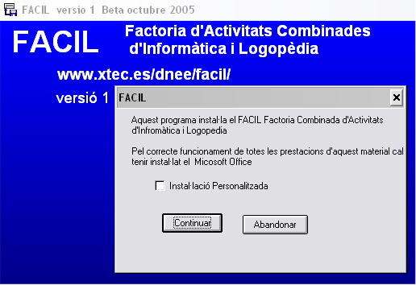
- Personalitzada: us preguntarà i haureu de prendre decisions sobre on i com voleu instal·lar el programa. Les diferents opcions són
    - Completa, es la mateixa que “per defecte” i copia el màxim de fitxers a C:\PRG_EDUC\FACIL
    - Servidor de xarxa copia els fitxers a la T:\ de la xarxa per desprès fer les instal·lacions de client a cada màquina.
    - Client de xarxa requereix que existeixi el T:\FACIL amb els fitxers. Fa la instal·lació mínima a l’equip, però necessitarà la connexió al servidor per accedir als dibuixos i altres fitxers.
    - Mínima utilitzant el CD-ROM Fa la instal·lació mínima a l’equip, però necessitarà el CD-ROM per accedir als dibuixos i altres fitxers. Prèviament es té d’haver descomprimit el fitxers necessaris dins el CD.
En finalitzar, podeu esborrar els fitxers instal·lador
L’aplicació s’organitza en dos nuclis diferents:
- El conjunt de fitxers que composen les opcions i recursos que ofereix el programa. En aquesta part no hi ha possible modificació o introducció de dades per part de l’usuari.
- Uns fitxers de base de dades per permetre a l’usuari introduir dades (paraules i imatges, sons i informacions sobre les mateixes).
La instal·lació ha creat, a més, una icona (Inici | Programes | Aplicacions PIE | FACIL) Actualització FACIL.
Prémer aquesta icona ens connecta a l’adreça d’internet on podem trobar les futures actualitzacions del programa.
L’actualització no afecta a les dades que hagi introduït l’usuari, només modifica o millora els fitxers de l’aplicació original.

ESTRUCTURA
FACIL està estructurat en tres mòduls:
- Una base de dades del programa que incorpora recursos i informacions per desenvolupar els exercicis (paraules, imatges, sons...).
- Una base de dades de l’usuari, on aquest registra paraules noves amb els recursos i informacions associats .
- Uns models d'exercici que es personalitzen amb continguts diversos.
- Un mòdul de programació que permet seleccionar les dades i construeix els nous exercicis.

Els recursos
FACIL disposa d'una biblioteca de recursos, de lliure difusió en el sistema educatiu de Catalunya, que serveix de matèria base per confeccionar els materials. Aquesta biblioteca està formada per una selecció de paraules o frases representades en tres modes:
- El textual: llistes de paraules amb descriptors per ajudar a localitzar-les.
- El gràfic: imatges emmagatzemades com a arxius gràfics en format BMP, WMF , GIF o JPG.
- L’auditiu: en arxius de so en format WAV

La base de dades
Les informacions estan sistematitzades en una base de dades Access, que s’instal·la a l’ordinador on es vulgui utilitzar. Inclou formularis i visors per al manteniment i per a la incorporació de noves paraules.
En aquest moment, la biblioteca inclou més de 1.000 unitats d'informació i es podrà actualitzar automàticament per Internet. Aquesta base de dades principal es pot editar i està enllaçada amb d’altres bases de dades que contenen informacions complementàries: síl·labes, nombre de síl·labes, transcripció fonètica, ...

El mòdul d'exercicis
FACIL crea nous exercicis basant-se en uns models que personalitza a partir d'unes llistes de paraules i dels recursos registrats en la seva biblioteca.
Aquests mòduls de creació d'exercicis també estan desenvolupats en Access i es podran editar, ampliar i actualitzar automàticament per Internet. El codi també és obert, però la creació de nous mòduls d'exercicis resulta una mica més complicat, ja que cal programar amb el VBA a l'entorn de l'Office.
En aquesta versió s’incorporen models d’activitats pels següents programes:
- Microsoft Word (Activitats en paper), Clic, Toca Toca, Exler, Power Point, SEA
La possibilitat d'ampliar les opcions del programa, incorporant nous tipus d'informacions sobre les paraules, ha estat contemplada en les modificacions de l'estructura de l'aplicació en aquesta última versió.
A més, queda sempre obert el camí a nous models d'exercicis o plantilles dels programes amb que el FACIL ja s'entén, o futures relacions amb d'altres programes.

Descriptors i altres informacions per la selecció de paraules
Les informacions introduïdes sobre les paraules, dins de les taules de dades del FACIL, són descrites a continuació, amb indicació dels controls que permeten seleccionar valors o filtrar-les, segons el cas, al formulari per escollir les paraules:
- Nombre de lletres de la paraula - desplegable
- Nombre de síl·labes - desplegable
- Paraules amb imatge – camp filtrar
- Paraules amb imatge i veu – camp filtrar
- Síl·laba Inicial - desplegable
- Síl·laba Final - desplegable
- Síl·labes, és a dir, la seva divisió sil·làbica – camp filtrar
- Trancripció fonètica – camp filtrar i activació del teclat fonètic

No totes les paraules incloses a les taules del FACIL tenen complimentades totes les informacions possibles, ja que el FACIL s’ha anat construint a partir de col·laboracions diverses.
El que sí que proporciona el FACIL són procediments per a que l’usuari pugui anar completant tota la tipologia de possibles informacions sobre les paraules que l’interessin.
Més endavant s’explicarà com pot l’usuari introduir informacions sobre les paraules.

Com funciona el programa
Tal com indica el seu nom, la principal virtut d’aquesta aplicació és la seva facilitat d’utilització.
FACIL s’engega amb la base de dades facil.mdb o una drecera que l’apunti, com l’associada a la icona que crea la instal·lació (Inici | Programes | Aplicacions PIE | FACIL | FACIL). Després de la portada inicial, on es troben diferents informacions sobre el programa, es passa a una segona pantalla o menú, des d’on s’accedeix a les diferents opcions del programa.
MENÚ
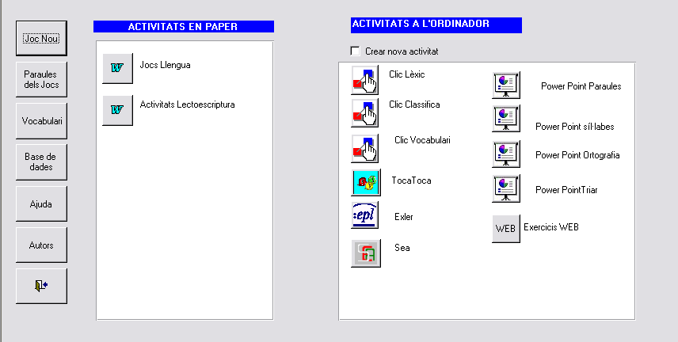

El programa, donada la seva facilitat d’utilització, pot generar gran quantitat de fitxers per construir les activitats a partir dels models que gestiona. Això comporta dues característiques:
- Les paraules que seleccionem formen una llista que es manté, i es pot continuar afegint o esborrant paraules. Aquestes paraules són un grup temporal de paraules seleccionades per a l’elaboració automàtica de les activitats, que una vegada usades serà substituïda per la següent llista que confeccionem. Quan escollim el botó Joc Nou, la llista s’esborra i tindrem que escollir noves paraules per a poder generar noves activitats.
- Les activitats a l’ordinador que genera el programa no es guarden permanentment. És a dir, cada vegada que escullo fer una nova activitat amb un mateix programa, la nova activitat generada substitueix a l’anterior. Si volem generar una activitat nova i que l’activitat ja generada es mantingui marcarem l’opció Crear Joc Nou.
El treball consisteix en:
- Preparar un llistat de paraules
- Seleccionar una de les activitats disponibles.
Per preparar un llistat de paraules cal seleccionar un dels dos botons:
- Joc nou: esborra les paraules del joc i porta a la pantalla Omplir paraules, on es poden escollir els criteris de selecció i les paraules. Aquí es poden eliminar o afegir altres paraules a la llista. Cal tenir present que en el desplegable Cerca paraula només es mostren les paraules de la categoria seleccionada
- Paraules del Joc: porta a la pantalla Omplir paraules sense esborrar les paraules seleccionades amb anterioritat.

1
1
1

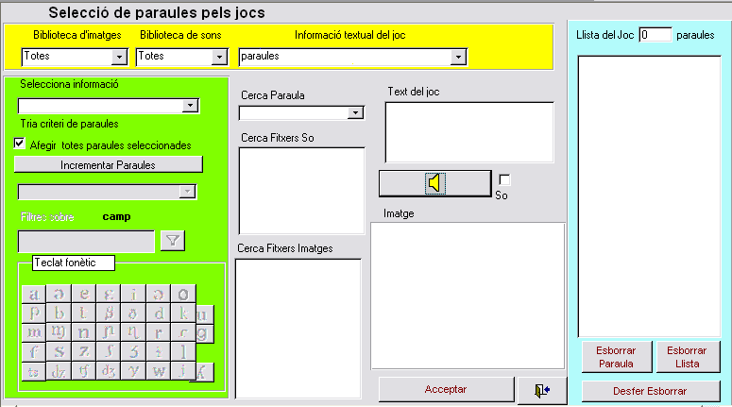
2
5
2
2
5

En aquesta pantalla es precís
- Biblioteca d’imatges, biblioteca de sons i Informació textual del joc són tres noves possibilitats de la versió FACIL2:
  - Biblioteca d’imatges, aquest desplegable ens dóna opció a utilitzar “Totes” les biblioteques de recursos incorporades al FACIL o escollir una, la que preferim, per a fer la llista de paraules i els posteriors exercicis generats. Aquesta nova versió del FACIL permet incorporar noves biblioteques per part de l’usuari.
  - Biblioteca de sons, respon al mateix concepte, en relació als sons, explicat en l’apartat anterior sobre les biblioteques d’imatges.
  - Informació textual del joc, ens permet decidir quin aspecte sobre les paraules volem que es treballin als exercicis que es generaran. Així, en aquesta versió no només treballarem sobre els noms de les paraules, sinó que podem escollir altres informacions sobre les paraules del Facil (nombre de síl·labes, síl·laba inicial, categoria semàntica...)
- Seleccionar informació: triar el tipus d’informació que utilitzarem per seleccionar les paraules (nombre de síl·labes, síl·labes inicials...). Segons el tipus que escollim s’activarà el desplegable o el camp de text per filtrar que es trobem a sota (com hem comentat a l’apartat “Descriptors i altres informacions per la selecció de paraules”):
  - Al desplegable trobarem valors en relació al tipus d’informació escollida
  - Al camp per filtrar, tindrem que introduir criteris de forma manual (més endavant expliquem com)
- Tria criteri de paraules de selecció de paraules. Si teniu marcada la casella Afegir totes les paraules automàticament s’omple la llista de paraules.
Alternativament podeu Cercar paraules una a una.
- Revisar la Llista de paraules esborrant i afegint les que calgui. El botó “Desfer Esborrar” només desfà l’acció d’esborrar paraules realitzada amb el botó “Esborrar paraula”, amb el que podem esborrar una o diverses paraules seleccionades. Si fem “Esborrar Llista”, no podrem desfer aquesta acció.
- Cercar qualsevol paraula de la base de dades, filtrades segons els criteris escollits a Seleccionar informació i Tria criteri o Filtra.
- Sortir d’aquest formulari per la porta.

El botó Acceptar serveix per afegir a la llista de paraules seleccionades la paraula que tinguem al desplegable Cerca paraula. Si per a una mateixa paraula apareix més d’un fitxer d’imatge, la imatge que escollim acompanyarà a la paraula per a la confecció dels jocs i activitats.
Els botons Esborrar paraula i Esborrar llista actuen exclusivament sobre la llista de paraules seleccionades per les activitats, és a dir, no modifiquen la base de dades.

Com seleccionar i triar per criteris les paraules
- Seleccionar informació: Les paraules en les taules del FACIL estan referides a una sèrie de categories (informacions relatives a la paraula) que a pantalla podem seleccionar mitjançant el desplegable Selecciona informació (1).
A més, cada apartat del desplegable Selecciona informació activa altres opcions o criteris.
- Triar criteri: Segons l’opció triada en el desplegable anterior s’activarà un desplegable o un quadre per filtrar, segons ens mostra la taula següent:

INFORMACIÓ | CRITERIS | FILTRAR
Nombre de síl·labes | 1, 2, 3, 4, 5, 6, 7
Jocs de posició de lletres | centenars d’opcions ⁽¹⁾
Síl·laba Inicial | relació de les síl·labes inicials de les paraules de la base de dades
Síl·laba Final | relació de les síl·labes finals de les paraules de la base de dades
Síl·labes |  | ra/* - síl·laba inicial (raïm...)  */ra/* - síl·laba intermitja (aranya...)  */ra – síl·laba final (banyera...)
Paraules amb imatge |  | *a* - cerca normal (arbre, raïm, dia, boca...)
Transcripció fonètica |  | * + caràcters del teclat fonètic que s’activa per aquesta opció (troba les paraules que continguin el fonema escollit
⁽¹⁾ Aclariments d’Anna Fontelles sobre els jocs de posició de lletres (exemple amb el so /t/):
La 1ª posició significa que el so t és a inici de paraula. CV (ConsonantVocal). "tela".
La 2ª, el so està intervocal.V/CV. "pota".
La 3ª, el so està després de consonant. C/CV. "porta".
La 4ª, el so té darrera una altra consonant. CC. "trau".
La 5ena, el so està en posició inversa dins la síl·laba i li segueix una altra consonant. VC/C. "Atlàntic".
La 6ena, el so està en posició final de paraula amb una vocal davant. VC. "pot".
La 7ena, el so està darrera una consonant. CC. "port".
- Al desplegable apareixen valors concrets, que són informacions concretes introduïdes a la base de dades.
- Al camp per Filtrar, en canvi, introduïm nosaltres els criteris. Normalment utilitzarem comodins:
? – equival a una lletra o caràcter (?a? – paraules de 3 lletres amb una a al mig: bar, mar...)
* - equival a un nombre indeterminat de lletres (*a* - abella, bar, casa, porta...)
El botó situat sobre els camps per especificar els criteris té diferents efectes: Incrementar paraules o Filtrar paraules .
Així, depenen de la posició del botó, quan s’activa el quadre Filtrar sobre, escrivim algun criteri i després premem el botó amb la icona de l’embut, la llista de paraules seleccionades es veurà:
- incrementada amb les paraules trobades a la base de dades que acompleixin els criteris elegits, o
- reduïda a aquelles paraules de la llista que acompleixin els criteris elegits.
Feta la llista el pas següent és seleccionar els exercicis. Cal tenir present que:

ACTIVITATS EN PAPER
- Els jocs en paper mostraran un formulari Access que es podrà imprimir directament,
- Els que porten les icones Word obriran un arxiu en el processador de text que s’actualitzarà automàticament. Quan ho demani cal Habilitar les macros.
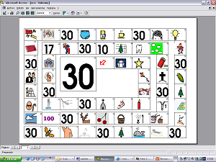

Si no s’actualitzés automàticament, amb les opcions que mostren les imatges anteriors, heu d’anar al menú Herramientas | Macros | Seguridad Fuentes de confianza i activar Confia en todas las plantillas y complementos instalados
- Els fitxers Word es poden imprimir, però també es poden rectificar manualment, utilitzant les eines del programa, guardar i utilitzar amb independència del programa FACIL.
- Cada joc té unes característiques que determinaran que la plantilla s’ompli o no adequadament. Per exemple, per fer un joc de l’Oca necessitarem 63 dibuixos.

ACTIVITATS A L’ORDINADOR
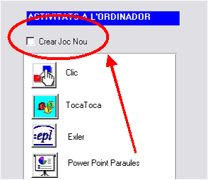
- Els exercicis del Clic es guardaran en una carpeta del programa Clic, esborrant l’anterior, i s’engegaran automàticament.
Si teniu activada la casella Crear Joc Nou no l’esborrarà, però, en aquest cas, cal tenir cura de fer el manteniment dels materials creats, ja que d’altra manera es pot esgotar l’espai del disc dur.
- Els exercicis del TocaToca es guarden en una carpeta del FACIL i s’engeguen automàticament si el programa està instal·lat. Igual que amb el Clic, cal fer neteja i manteniment de les activitats, per tal de no esgotar l’espai.
- Els exercicis del SEA es guarden en una carpeta dins el FACIL. Cal engegar el programa SEA, carregar l’exercici i executar-lo.
- Els exercicis de l’ Exler es guarden en una carpeta del FACIL i són els únics que inclouen el programa.
- Els exercicis Power Point creen una nova presentació que podeu guardar amb la forma i nom que desitgeu.

Base de Dades de FACIL i Base de Dades d’Usuari
Els botons Vocabulari i Base de dades del formulari menú permeten l'accés per a consultar totes les dades del FACIL, en el primer cas, i a la base de dades d'usuari en el segon, encara que en realitat els formularis tenen botons que comuniquen ambdues vies.
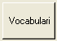
Amb aquest botó Menú | Vocabulari podem consultar totes les paraules i tots els recursos sumats de la Base de Dades de FACIL més la base de dades de l’Usuari.
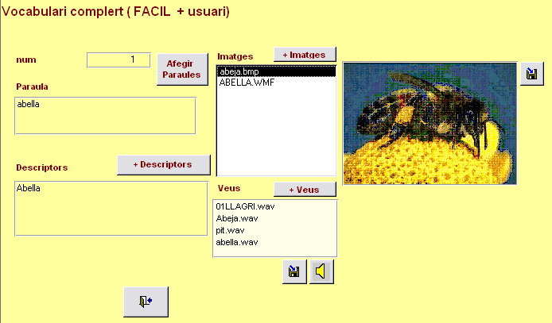

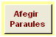
Des d'aquest botó accedim al formulari per afegir paraules a la base de dades d'usuari (més endavant el descriurem amb detall).
Altres botons serveixen alhora per a obrir i per a tancar un mateix subformulari.

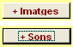
Els botons +Imatges i +Sons ens permeten afegir noves imatges o nous sons associats a les paraules. En els dos casos obren formularis específics per a fer aquestes tasques, on podrem escollir entre les imatges del FACIL i imatges o sons que acompanyen al FACIL, però que no estan associats a aquella paraula.
Primer s’obre un subformulari en el que podrem:
    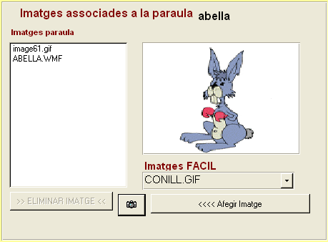  sons  imatges | Afegir o Eliminar imatges o sons del FACIL a la paraula.  Accedir a un formulari per afegir dibuixos o sons a la base de dades de l’Usuari, amb un botó per a cada tipus
Tant pels sons com per les imatges, si premem el botó per afegir sons o imatges a la base de dades de l’Usuari accedirem a un altre formulari on podrem afegir o eliminar imatges o sons associats a la paraula dins de la base de dades de l'usuari
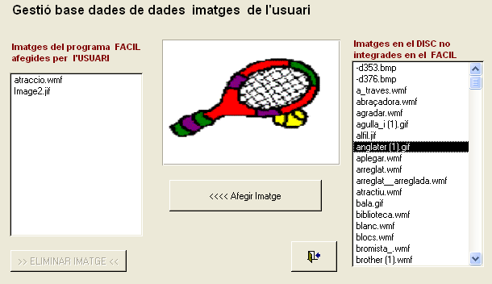
En aquest dos últims formularis estem afegint informacions sobre les paraules en la base de dades d'usuari. Ara descriurem totes les possibilitats d'afegir i gestionar informacions sobre paraules afegides per l'usuari.
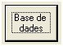
El botó Menú | Base de dades ens dóna accés a un formulari central que ens guia a totes les possibilitats d'accedir a afegir, modificar o eliminar informacions relatives a les paraules que afegeix l'usuari.

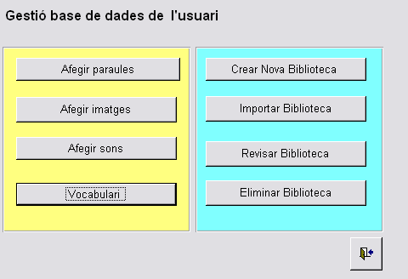 | El formulari Gestió base de dades de l'usuari ens ofereix dos blocs d’opcions:  - Gestió de recursos individualment.  - Gestió de Biblioteques o col·leccions de recursos.  Igual que en el Facil v 1 es poden associar informacions a les diferents paraules.
Afegir imatges o Afegir sons ens porten als formularis que ja hem vist abans.
Vocabulari també ens portarà a un formulari comentat abans: Vocabulari complert (FACIL + usuari).
Afegir paraules ens permet, a més d’imatges i sons, afegir altres tipus d'informacions: Descriptors, Síl·labes (divisió sil·làbica, nombre de síl·labes, síl·laba inicial i síl·laba final), i Transcripció fonètica.
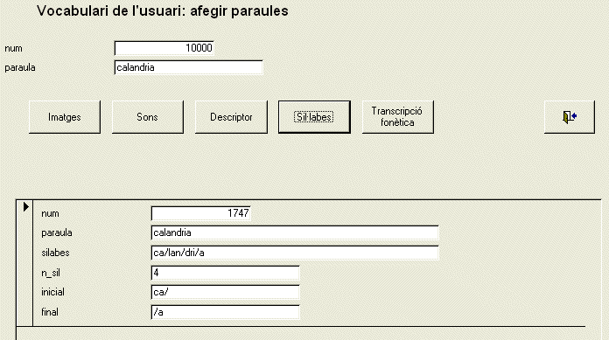
Cada botó dóna accés a un tipus d'informació introduïda per l'usuari. El pas d'un aspecte a un altre és immediat en prémer el botó corresponent.
Des d'aquest formulari l'usuari pot introduir, modificar i eliminar informacions i paraules. Aquestes paraules i les seves informacions associades seran accessibles a l'hora de seleccionar llistes de paraules per fer jocs i activitats, ja que apareixeran adjuntades a les dades del FACIL.
La imatge ens mostra la codificació que el FACIL admet en quant a la separació sil·làbica.
En el cas dels descriptors, s'inclouen en lletres minúscules i separats per una coma i un espai en blanc (abella, insecte, mel).
A més, aquest subformulari és un exemple del caràcter obert del FACIL per a ampliar els tipus d'informacions relatives a les paraules (camps semàntics, categories gramaticals...), ja que està configurat per tal d’admetre futurs subformularis que recullin altres dades.

Les biblioteques de recursos
Les biblioteques de recursos són un conjunt de paraules, imatges i sons que tenen una coherència interna que cal mantenir. Aquest seria el cas si volem utilitzar el FACIL per generar activitats amb els alumnes de la classe. En Joan de la classe Tramuntana es company de la Núria de la mateixa classe, però no ha de sortir barrejada amb la Núria de la classe Xaloc.
Les biblioteques també son una forma d’importar, traslladar i compartir dades massivament
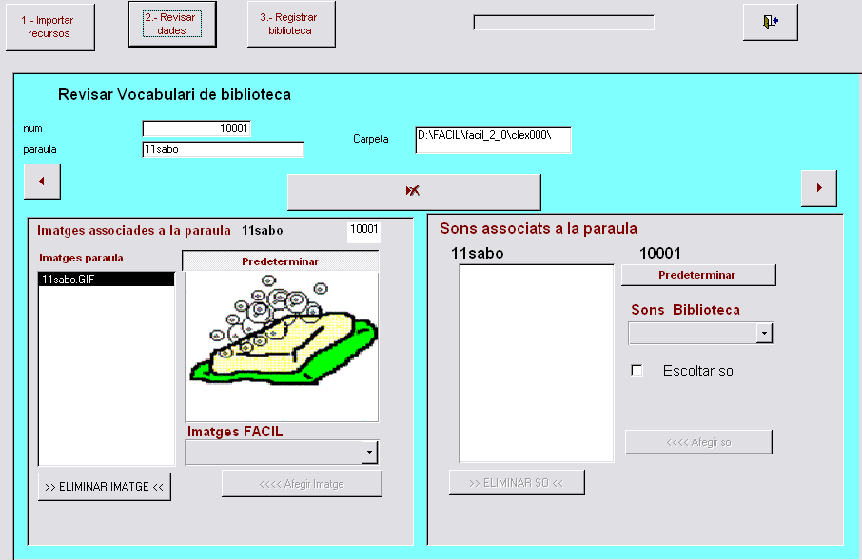

les imatges del facil
En la versió 1 les imatges havien de tenir un format i unes dimensions adequades a les exigència dels programes relacionats, és a dir GIF pel Clic i BMP per L’Exler.
Facil 2 converteix automàticament la mida i format de les imatges utilitzant la llibreria GDI+ que el programa instal·la si no està prèviament a l’ordinador.
Tot això té uns límits en els recursos i espai disponible a l’ordinador. Escollir unes dimensions en píxels adequades als requeriments d’un programa ens garanteix poder veure la imatge completa i centrada dins l’espai de finestra que li reserva el programa. Ara, les dimensions de la imatge també tindrà a veure amb el disseny de l’activitat concreta del programa en qüestió. No és el mateix que les activitats s’hagin dissenyat per a unes dimensions de pantalla de 640x480 que si s’han dissenyat per a 1024x768.
El FACIL treballa sobre models d’activitats dels programes relacionats (Exler, Clic, Power Point, Toca Toca, Word...). És per això que, pels models d’activitats dels programes Exler i Clic amb els que treballa, definirem unes dimensions en píxels concretes.
Una manera pràctica d’organitzar els fitxers d’imatge per a usar-los amb el FACIL és ubicar-los a la carpeta :
- dibuixos: en aquesta carpeta anirem posant les imatges que ens interessin en el format i dimensions en que les trobem; a internet normalment podem trobar imatges en dues versions, una miniatura i la imatge de majors dimensions, és aquesta la que escollirem. Aquestes imatges originals es transformaran i copiaran cada vegada que ho requereixi l’activitat
- Les carpetes \bmp i \ gif que existien en la versió 1 es poden eliminar

Per cercar imatges podem utilitzar les adreces següents:
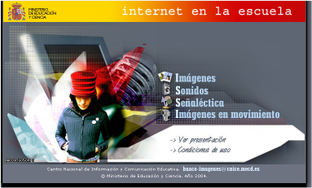
- Magatzem d’icones catalanes:
http://www.xtec.net/dnee/mic/index.htm
- Freefoto - http://www.freefoto.com/index.jsp
- Banc d’imatges:
http://recursos.cnice.mec.es/bancoimagenes/
- GOOGLE - http://images.google.es/

<Una altra ajuda sobre com capturar imatges la podeu trobar a:
http://www.xtec.net/dnee/satieee/0506/sessio2/imatges_platilles.htm>
Trobarem imatges que mostren com una doble extensió (.jpg.jpeg), per simplificar els noms de fitxers posteriors podem eliminar la segona extensió del nom (.jpeg), ja que l’extensió .jpg serà reconeguda pel FACIL i, en canvi, jpeg no serà reconeguda.

Com guardar i traslladar activitats fetes
Als apartats anteriors hem preparat imatges i sons per a incorporar-los al FACIL. Abans hem vist com introduir noves paraules i afegir també altres informacions (descriptors, síl·labes, transcripció fonètica).
Ara seria bo fer-se un plantejament de com guardar i organitzar les activitats d'ordinador que genera el programa a partir de les paraules que nosaltres seleccionem.
El comportament inicial de FACIL és substituir la nova activitat que genera amb l'anterior.
Així, si no marquem al formulari Menú | Crear nova activitat, dins del directori FACIL només observarem una carpeta d'activitats per a cada programa:
- clex000
- exler000
- SEA_lex000
- toca_esc000

Si marquem Crear nova activitat, el programa anirà creant noves carpetes augmentant la numeració consecutivament.
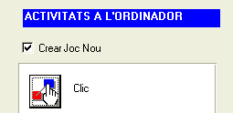
El nom de la carpeta continuarà sent genèric, és a dir, no ens dóna informació sobre el seu contingut.
Traslladarem carpetes, amb un doble objectiu, no saturar el directori del FACIL amb carpetes que amb el temps seran difícils de reconèixer i guardar les activitats que ens resultin útils per tornar-les a utilitzar.
- El primer pas serà canviar el nom de la carpeta per un nom que identifiqui clarament l'activitat.
- En segon lloc, traslladarem la carpeta al directori on tinguem instal·lat el programa pel que s'ha generat l'activitat (per ex.: C:\prg_educ\clic\).

En el cas de les activitats Clic, FACIL crea un paquet descompactat (.pac). Mitjançant la utilitat ClicPack podrem compactar tots els fitxers de les activitats en un paquet .pcc

COM IMPORTAR BIBLIOTEQUES
Les biblioteques de recursos són un conjunt de paraules, imatges i sons que tenen una coherència interna que cal mantenir. Aquest seria el cas si volem utilitzar el FACIL per generar activitats amb els alumnes de la classe. En Joan de la classe Tramuntana es company de la Núria de la mateixa classe, però no ha de sortir barrejada amb la Núria de la classe Xaloc.
Les biblioteques també son una forma d’importar, traslladar i compartir dades massivament
Des del formulari al que ens dóna accés el botó Menú | Base de dades accedim al formulari que ens permet dos tipus d’actuacions:
- Gestió de recursos individualment.
- Gestió de Biblioteques o col·leccions de recursos
El primer apartat, és a dir, com completar, afegir i associar noves informacions o recursos a les paraules de la base de dades d’usuari, ja ha estat comentat abans.
En aquesta versió del programa, FACIL 2, podem importar biblioteques, és a dir, col·leccions d’imatges i sons referides a paraules.
Per tal de que la importació funcioni adequadament, primer tindrem que preparar aquests recursos que volem importar.
La manera de preparar aquests recursos per a importasr serà la següent:
- Creem una carpeta que contindrà els fitxers d’imatge i de so per a importar. Posem tots els fitxers dins de la carpeta, sense cap subcarpeta per a diferenciar uns tipus dels altres, sinó tots junts dins d’una única carpeta.
- Anomenem els fitxers, tan de so com d’imatge, amb el nom de la paraula a la que es refereixen (per ex.: joan.jpg , joan.wav)
El procés per importar una biblioteca té tres passos consecutius, que es poden tots en una mateixa sessió o en diferents sessions, però sempre seguint el seu ordre.
Crear una biblioteca significa:
- Importar Recursos: es crea una biblioteca temporal
- Revisar Dades: es revisen o es creen les associacions entre imatge, so i paraula
- Registrar Biblioteca: en aquest pas ja integrem la biblioteca, prèviament revisada, en el FACIL
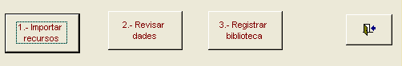
Crear una biblioteca
En aquest primer pas es crea una biblioteca temporal i és el primer pas d’aquest procés d’importació de bibliotca.
Ens demanarà escollir una carpeta on es trobin els recursos.
Revisar dades
En aquest apartat anem associant imatges i sons a paraules.
Si hem fet la feina d’anomenar els fitxers de so i d’imatge amb el nom de la paraula, el FACIL ens proposa ja el nom de la paraula (sempre ens proposarà un nom de paraula que extreurà de la denominació dels fitxers d’imatge) i només tenim que buscar, sinó apareixen directament, el nom del fitxer d’imatge i del fitxer de so.
Mentre no premem el botó Registrar biblioteca, sempre podem continuar la tasca de revisió o associació dels recursos. És a dir, la biblioteca temporal es mantindrà com a tal fins que la registrem.
Registrar Biblioteca
Una vegada revisada la biblioteca passem al pas que veritablement ens importarà la biblioteca dins del FACIL.
Registrar la biblioteca elimina la biblioteca temporal i crea una biblioteca, que consisteix en un fitxer de base de dades Access, amb un nom semblant al de la carpeta d’on hem importat els recursos, i el col·loca dins de la carpeta facil\biblioteques

FACIL 2 (Factoria d'Activitats Combinades d’Informàtica i Logopèdia) 1
novetats facil 2 3
Instal·lació, actualització. 3
ESTRUCTURA 4
Els recursos 5
La base de dades 5
El mòdul d'exercicis 5
Descriptors i altres informacions per la selecció de paraules 6
Com funciona el programa 6
Com seleccionar i triar per criteris les paraules 9
Base de Dades de FACIL i Base de Dades d’Usuari 12
Les biblioteques de recursos 15
les imatges del facil 15
Com guardar i traslladar activitats fetes 16
COM IMPORTAR BIBLIOTEQUES 17

